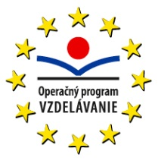 | 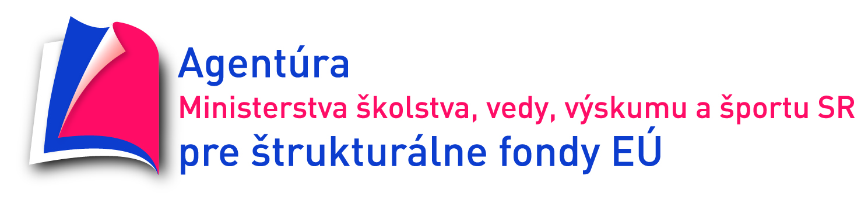 |  | 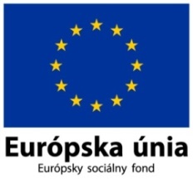
Gymnázium, SNP 1,  056 01 Gelnica  Web: www.gymgl.sk |  | KĽÚČ K INOVATÍVNEMU VZDELÁVANIU  ITMS kód projektu: 26110130703

Pracovný list (Kmeň: Obrúčkavce a článkonožce)
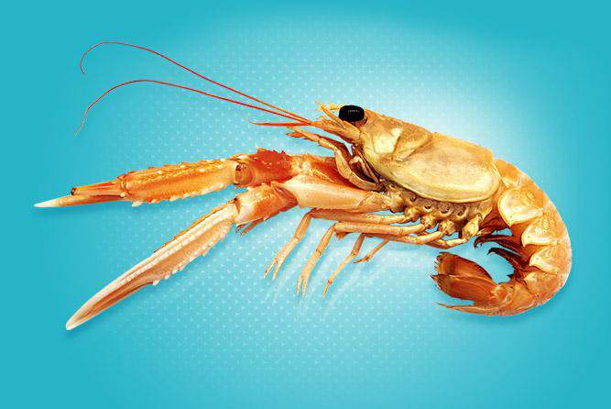
- Prvými článkonožcami boli ______________________,ktoré žili na Zemi približne pred ____________rokmi.
Dnes veľmi podobnými druhmi sú ____________________, ktoré sa nazývajú aj žijúce skameneliny.

- Vyber správnu možnosť:
K morským článkonožcom patria: a.) pavúkovce, b.) kôrovce. c.) mnohoštetinavce

- Ktorý kôrovec je najväčším na svete ? + do akej dĺžky dorastá + akého veku sa môže dožiť?
_______________________________

- Vymenuj charakteristické znaky (aspoň 3) typické pre kmeň Obrúčkavce.
__________________________
__________________________
__________________________

- Čo je HYDROSKELET ??°?
____________________________________________________________

- Vyber správnu odpoveď : Čo je TROCHOFÓRA?
- Telová dutina ostnatokožcov
- Larva mnohoštetinavcov
- Kožnosvalový vak
- Pancier mäkkýšov

- Ktoré morské kôrovce sa využívajú ako potrava pre človeka ? + Ktorý morský kôrovec je najohrozenejší?

